**华北水利水电大学大学生暑期社会实践活动**

**简 报**

**第（10）期**

**社会实践活动领导小组办公室 2016年7月12日**

★天空之镜，心灵的体验

★饮水思源，聚焦渠首

★美丽南阳，溯源白河

★积极参与志愿活动，筑梦青春服务大众

★市场调研新动向 团结协作奔波忙

天空之镜，心灵的体验

——水之美·青海情社会实践队

7月11日，华北水利水电大学环境与市政工程学院水之美·青海情社会实践队早早来到被誉为“天空之镜”的茶卡盐湖。茶卡的天气只有十几摄氏度，队员们冻得瑟瑟发抖，但这并不能阻挡我们对茶卡盐湖开展水文化调查的脚步。

在茶卡盐湖我们有幸采访到了常驻茶卡负责维护秩序的官兵。驻茶卡盐湖的官兵们给我们详细地介绍了茶卡近几年的开发保护情况，在采访中我们了解到茶卡一期旅游开发工程已经于今年6月结束，在后续的几年他们还会进行二期、三期等工程，到2020年茶卡旅游开发工程基本结束，届时茶卡将会给世界各地的游客带来一种全新的体验。

对于茶卡盐湖的形成，他们也给我们做了一些简单的介绍，青海早期完全是一片海洋，由于地壳运动形成柴达木盆地，后期海水全部被蒸发，进而形成茶卡盐湖这一“天空之镜”。

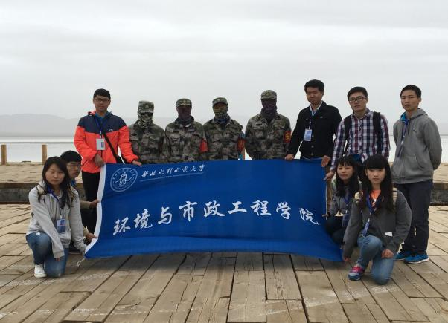盐湖虽然景色优美，但一些游客来旅游时仍然会随地乱扔垃圾，所以很多时候盐湖的官兵都会踏入湖水中捡游客丢掉的垃圾。“天空之镜”是我们对盐湖的称赞，难道我们愿意让自己的“天空”布满乌云吗？不随地乱仍垃圾不仅是对自己和当地官兵的尊重，更是对自然恩赐的感激。

和驻茶卡盐湖的官兵合影

饮水思源，聚焦渠首

——“饮水思源，情系丹江”社会实践队

7月10日，华北水利水电大学环境与市政工程学院“饮水思源，情系丹江”社会实践队来到了丹江渠首大坝，并与中水十一局的师傅交流学习，进一步了解南水北调工程。

该大坝由淮河水利委员会治淮工程建设管理局建设，由长江勘测规划设计研究有限责任公司设计。在与师傅的交流过程中，我们了解到南水北调中线全长1300多千米，流经20多个省市。水从丹江口水库经过检测合格之后流经此大坝，由此大坝控制水流量。大坝与库区相连，水深十三四米，目前水流量140 m³/s，最高可达400 m³/s，当水位达到一定高度之后还可以用来发电。经过此大坝的水，每天有工作人员打捞垃圾并一天两次检测水质，以保证水的质量。往北京输送的过程中，全线封闭，中间设有监测站检测水温、水质等。在参观了大坝，与师傅交流学习之后，我们在此合影留念。

经过一上午的参观学习，我们对渠首大坝的工程有了较为详细的了解，我们要为勤勤恳恳在岗位上工作的师傅点赞，更是不得不惊叹我国领导人在改善我国经济方面下的决心。我们也更加明白节水护水的重要性以及我们身上的重担。

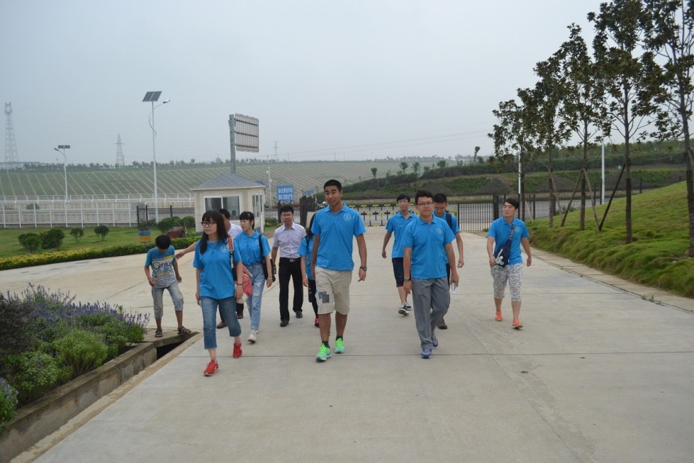

有说有笑在路上

美丽南阳，溯源白河

——白河水文水情实践调查队

7月11日华北水利水电大学环境与市政工程学院白河水文水情实践调查队开始了他们第一天的行程。大家聚在一起展开了对美丽南阳，锦绣白河的文化讨论。

南阳白河，古称淯水是河南省南阳市的母亲河。源于伏牛山玉皇顶东麓，经南阳最终流入长江最大支流汉水。白河为古老的常年河流流经河南省界全长329公里，流域面积125000平方公里，在南阳市区内流经河段总长25公里，自东北向西南，自称半环形穿市而过，似一天银装素带，波光闪闪。堤、林、路、岛、桥，相互协调，相映成趣，形成了独居特色的自然生态系统，成为南阳市一道亮丽的风景线，白河国家湿地公园也成为了南阳市的一张城市名片。

调查小队队员在卧龙岗周围进行了有关环境以及白河水文水情先关方面的调查。在汉化宫以及南阳府衙，实践队员们纷纷对南阳的历史文化进行了深入的了解，感受到了南阳的古香古韵，以及文物的深厚内涵。在游览期间队员们同时还对周边的群众进行了问卷调查。以及水文化水保护和环境保护的知识宣讲，旨在提高周围市民的环境保护意识，为南阳的环境保护贡献出自己的一份力量。

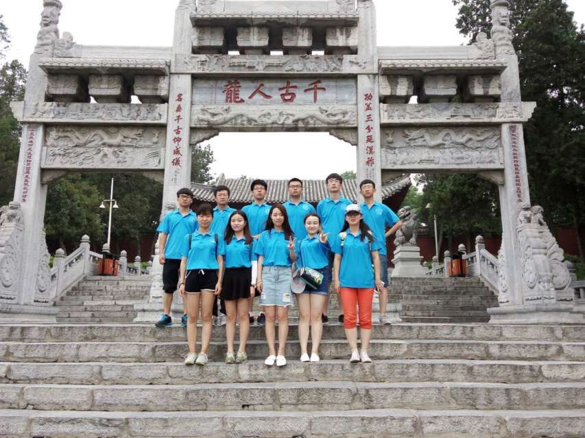因为热爱，所以奉献。为了我们伟大的环境保护事业，为了让南阳更美丽，为了让世界更美丽。我们时刻在准备着。

图为小队队员在卧龙岗门前的合影。

积极参与志愿活动，筑梦青春服务大众

——管理与经济学院汽车站暑期社会实践队

7月10日上午，走进汽车站暑期实践队来到了实践地淮阳，汽车站负责人首先给我们详细讲解了汽车站具体营运模式与安检等细节，并与队员们进行了交流，了解队员们已做的前期准备与接下来的安排。车站工作人员对实践队的行为给予了肯定，称赞队员们为文明的使者。

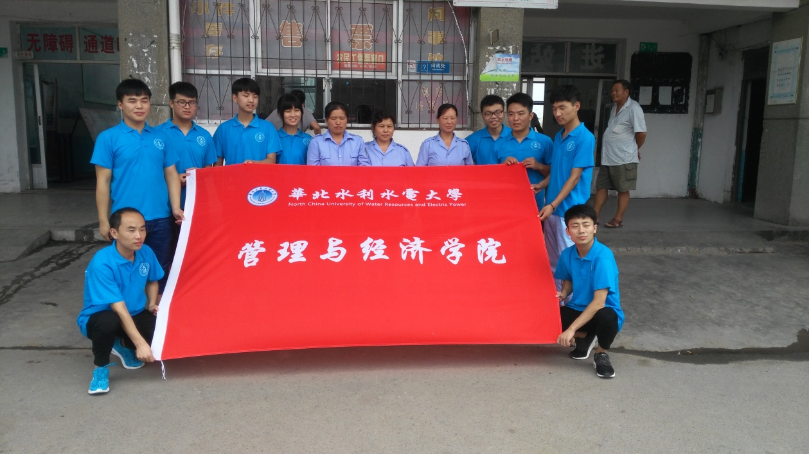接着队员们按既定计划来到了-－售票候车大厅，队长制定了实践方案，队员们分为四组，各自奔赴负责区域，三人在东门维护秩序，引导车辆驶出；三人在西门维护秩序，引导车辆驶入；两人在安检处帮助工作人员检查行李，工作人员耐心地向队员讲解哪些是禁止携带物品及具体标准，例如油不允许携带超过五公斤，禁止携带小刀，酒精等物品。剩余的三人在车辆待发区做禁烟宣传员，并打扫区域卫生，实践活动有序进行中，虽然淮阳县淅淅沥沥地下着小雨，却丝毫不减大家的积极性，大家深入基层，努力为车站文明建设贡献着自己的力量。明天加油。

图为工作人员热情地与我们合影留念

市场调研新动向 团结协作奔波忙

——软件学院舞动青春实践队

7月10日，大学生暑期社会实践活动重点团队——华北水利水电大学舞动青春服务队的队员们开始了第二天的活动。出发前，队员们集体摆出“航母 style”，预示着活动顺利进行。

依据昨天调研的经验，队员们今天的调研地点往北移动到黄河路周边，以黄河南路、文化路为界展开调研。黄河路目前是郑州市区主干道之一，依照规划地铁五号线将从此经过，人流量巨大。队员们分为两支小分队在道路的两侧进行调研。由于郑州昨天普降大雨，今天空气清新，为室外调查创造了良好的条件。街上人流量比较大，上午的调研效果比昨天好了许多。

下午，由于查询到天气的变化，舞动青春服务队的队员们早早的集合出发，到达目的地——健康路段，以黄河路、金水路为南北边界进行调研。健康路，顾名思义，街道两边以养生商铺为主，周边大大小小的广场、体育场供周边居民喝路人游玩及锻炼身体。

当人们丰衣足食之后，对健康的渴求显得越来越强烈，健康将成为新世纪人们的基本目标，追求健康成为所有人的时尚。人人都希望自己健康、长寿、有高质量的生活。的确，拥有健康，才能拥有一切。有健康的身体才能挑起生活的重担，才能为人民服务，才能对社会有所贡献，才能享受生活带来的幸福。队员们此次的调研活动，即是以手正堂为平台，对市民进行的关于健康的调查，普及健康知识。

晚上队员们三三一组，分别对问卷数量、调查结果、文字图片等进行收集整理、统计。结果显示，群众对面部的关注度比骨骼高一些整理结束，队员们围在一起，交流两日来的工作经验和心得。明天，队员们的调研继续进行，大家，再接再厉！

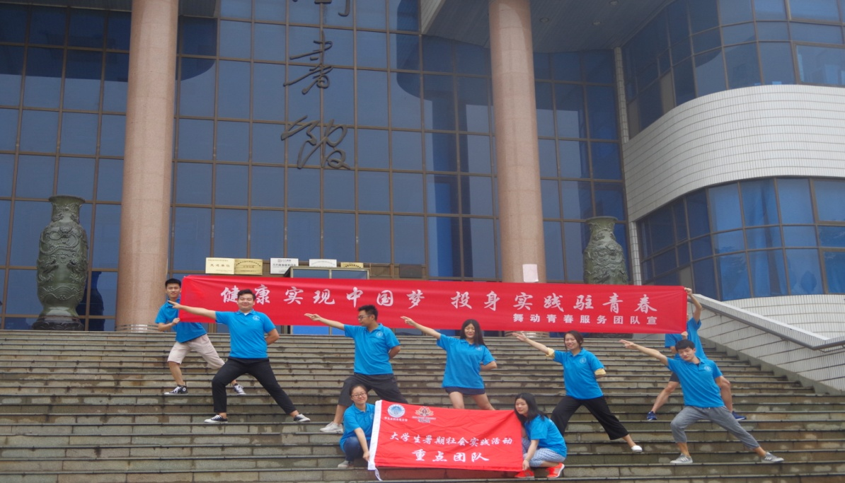图书馆门前留念

**指 导：**祁 萌

**主　　审：**宋凯果

**主　　编：**任 智

**执行主编：**任梦圆 张 杨 李博文 李卓远

**联系地址：**华北水利水电大学团委(450011)

**联系电话：**0371-69127469

**电子邮箱：**1319106927@qq.com

**报：**团省委、校党委

**送：**党群各部门、各院、部、处